

**TAREA de 01 de agosto DE 3° “A” y “B”**

CIENCIAS NATURALES

1. Observá la imagen y resolvé.

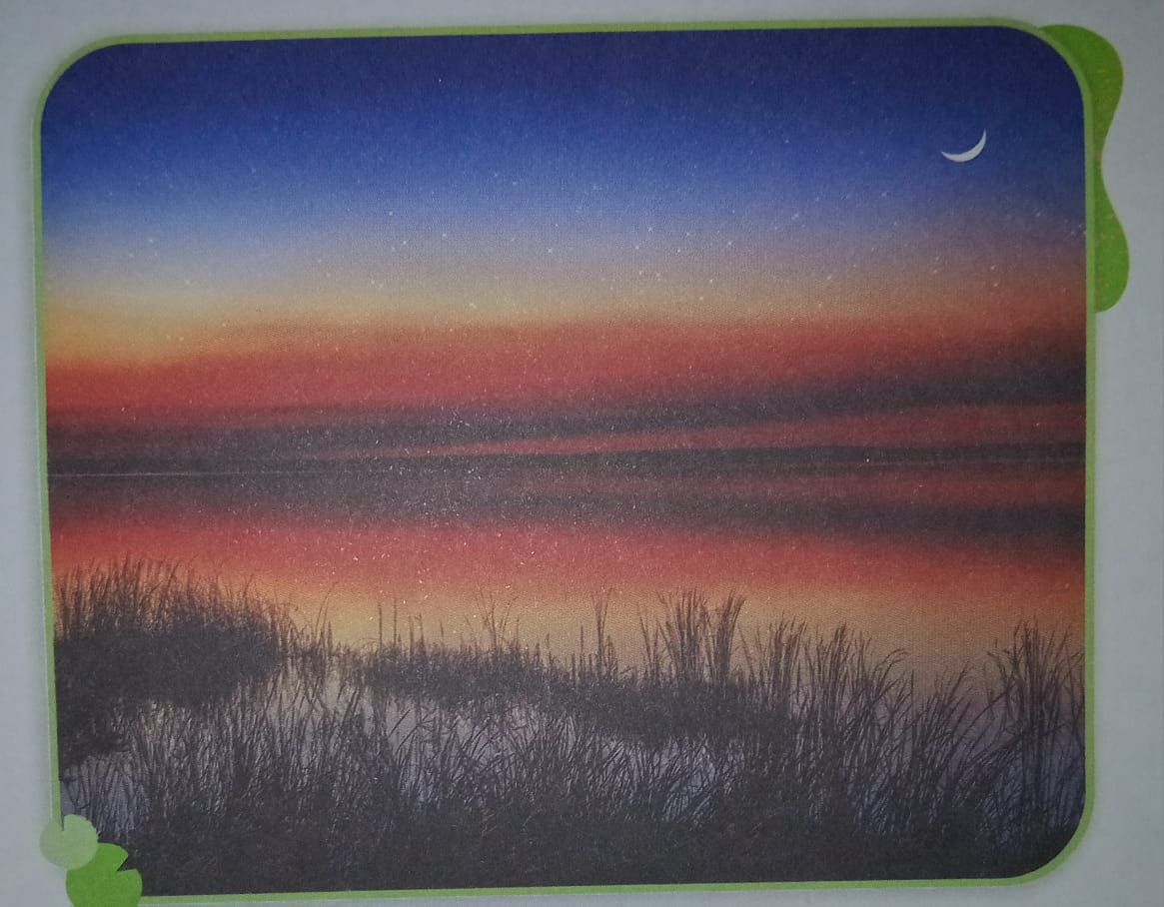

1. Describí lo que ves.

……………………………………………………………………………………………………………………………………………………………………………………..

……………………………………………………………………………………………………………………………………………………………………………………..

1. Dibujá la imagen como si fuera de día.



1. Respondé ¿Qué astros tuviste que borrar y cuáles agregaste?

………………………………………………………………………………………………………………………………………………………………………………………………………………………………………………………………………………………………………………………………………………………………………….

…………………………………………………………………………………………………………………………………………………………………………………….

**CIENCIAS SOCIALES**

1. Observá las fotos y describí con tus, palabras, en qué consiste cada trabajo.

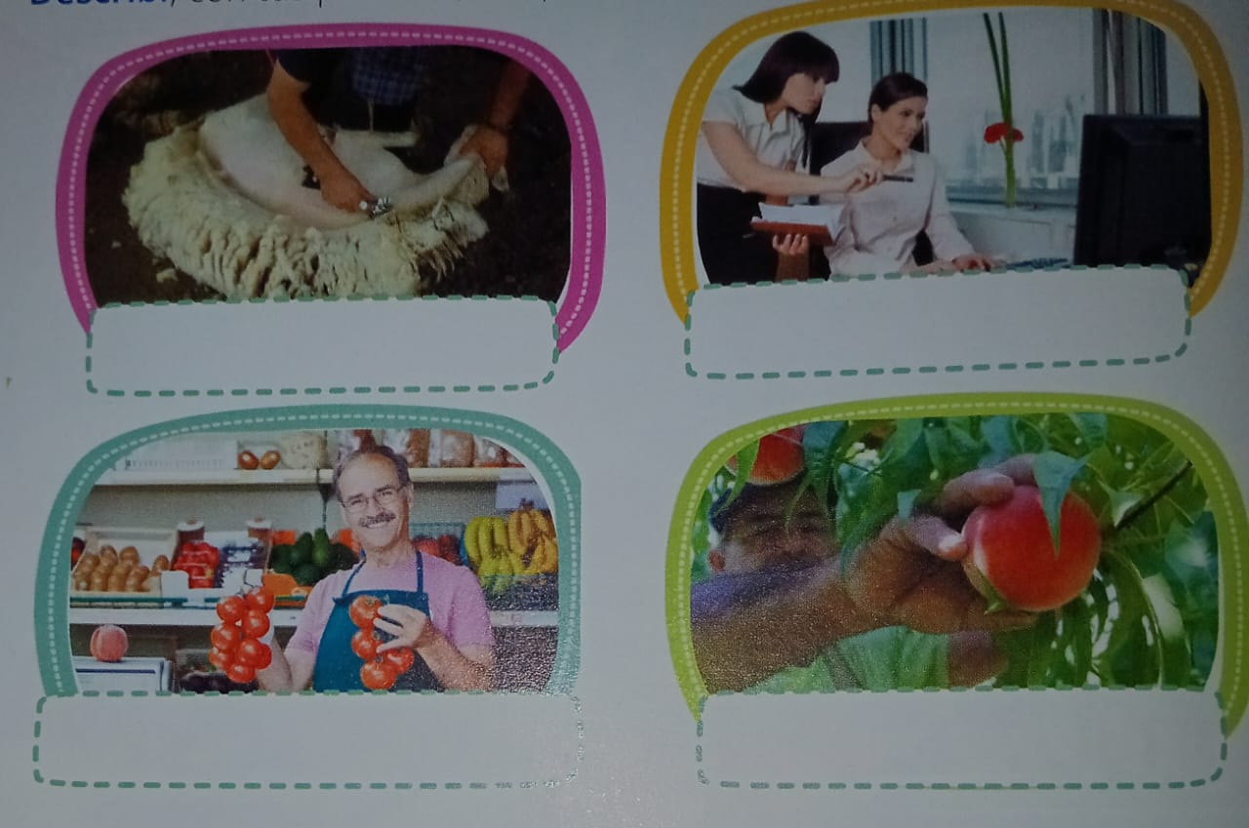

1. Elegí una de las imágenes y completá esta ficha.

* Nombre del trabajo que realiza la persona de la imagen:

………………………………………………………………………………………………………………………………………………………………………………….

………………………………………………………………………………………………………………………………………………………………………………….

…………………………………………………………………………………………………………………………………………………………………………………..

* Tarea qué hace el trabajador/a

………………………………………………………………………………………………………………………………………………………………………………….

…………………………………………………………………………………………………………………………………………………………………………………

1. ¿Te gustaría realizar este trabajo? ¿Por qué?

…………………………………………………………………………………………………………………………………………………………………………………..

………………………………………………………………………………………………………………………………………………………………………………….



**Comunicado importante:**

* El día 11 de agosto los alumnos de 3° grado comenzarán a utilizar carpeta y birome, en reemplazo del cuaderno de deberes y tareas, pero recuerden guardarlos para la evaluación integradora de fin de año.
* Es de suma importancia que los alumnos cuenten con todos los materiales solicitados, tal cual se solicita.
* La tarea del 8/8 ya debe estar pegada en la carpeta.
* A continuación, se detalla lo solicitado por las docentes.

|  |  |
| --- | --- |
| Seño Claudia (Matemática) y Perla (Lengua) | Seño Mirta |
| 1. Carpeta **azul** N°3 con 2 anillos y plastificado.  2. Etiqueta en la tapa superior con nombre y apellido, grado y colegio.  2. **Carátula** con los datos personales del alumno/a.  3. **Carátula** de Matemática con hojas de bloc cuadriculadas y numeradas (sin excepción).  4. **Carátula** de Lengua con hojas de block a rayas numeradas (sin excepción).  5. **Carátula** de valores con hojas de block a rayas numeradas.  6. **Carátula** de tareas numeradas.  7. Dos folios N°3 para entregar tareas o trabajos diarios.  8. Birome **azul** (para escribir los deberes sin excepción)  9. Biromes de colores para subrayar.  10. Corrector. | 1. Carpeta roja N°3 con 2 anillos y plastificado.  2. Etiquetas en la tapa superior con nombre y apellido, grado y colegio.  2. Carátula con los datos personales del alumno/a.  3. **Carátula** de Ciencias Naturales con hojas de block a rayas numeradas  4. **Carátula** de Ciencias Sociales con hojas de block a rayas numeradas.  5. Carátula de tareas numeradas.  6. Un folio N°3 para entregar tareas o trabajos diarios.  7. Birome azul (para escribir los deberes sin excepción)  8. Biromes de colores (para subrayar)  9. Corrector. |
| Se sugiere:  Hojas de block gruesa.  Birome borrable  Señalador en cada carátula.  Ojalillos.  Corrector líquido tipo lápiz.  Modelo de carpeta que se usará (sin excepción).  CARPETA FORRADA PVC LAMA NUMERO 3 (2 TAPAS) ROJALápiz corrector liquid paper 7 ml - Comprar en SimpleModelo de corrector | |